Clever essen schont die Umwelt
Schweizerinnen und Schweizer belasten beim privaten Konsum mit der Ernährung die Umwelt am stärksten. Rund 30 Prozent der Belastung entfallen auf Essen und Getränke – gefolgt von den Bereichen Mobilität und Wohnen. Ein bewusster Konsum von Fleisch trägt am meisten dazu bei, bei der Ernährung die Umweltbelastung zu senken.

Einkauf und Genuss von Nahrungsmitteln setzen sich aus vielen, oft täglichen Einzelentscheiden zusammen. So bieten sich auch unzählige Möglichkeiten, eines bewussten Verhaltens. Wer an ein paar Regeln beim Einkaufen denkt, trägt sehr viel dazu bei, Umweltbelastung und Energieverbrauch bei der Ernährung zu reduzieren – ohne dass der Genuss leiden muss:
- Weniger ist mehr. Kaufen Sie nur was Sie brauchen. So verhindern Sie, dass Nahrungsmittel verderben und im Abfall landen.
- Geniessen Sie regelmässig vegetarische Gerichte. Tierhaltung ist besonders ressourcenintensiv.
- Kaufen Sie saisonale Nahrungsmittel aus der Region. So können Sie Transporte mit dem Flugzeug, lange Lagerung und Kühlung sowie Produkte aus dem Gewächshaus vermeiden.
- Wählen Sie nach Möglichkeit Nahrungsmittel aus biologischem Anbau. Verschiedene Label informieren über die Nachhaltigkeit der Produkte.

Aufschluss über die Saison von Früchten und Gemüse bietet: bio-suisse.ch →Konsumenten →Publikationen.
Einen Überblick über verschiedene Label in der Schweiz: www.labelinfo.ch/. Dabei gilt die Faustregel: Die verbreiteten unabhängigen Labels setzen in der Regel höhere Standards als die firmeneigenen Labels.
Tipps rund um cleveres Konsumieren hat die Stiftung für ökologische Entwicklung, Biovision zusammengestellt: clever-konsumieren.ch.
Einige «nachhaltige» Rezepte sind zu finden unter: wirleben2000watt.com/ernaehrung/tipps/ und rezeptefürdiezukunft.com/.
Das Forum für nachhaltige Entwicklung hat Ideen und Beispiele in Schweizer Gemeinden und Kantonen in der Publikation «Auf dem Weg zu einer nachhaltigen Ernährung» zusammengefasst: www.are.admin.ch → Medien & Publikationen → Publikationen → Suche: Eingabe «Ernährung»

Weitere Informationen
In der Schweiz werden sogenannte Umweltbelastungspunkte (UBP) verwendet, um die Umweltbelastung in einer Ökobilanz zusammenzufassen und zu vergleichen. Dabei fliessen Herstellung, Transport, Verpackung und Verzehr in die Beurteilung eines Produktes ein und lassen sich Aspekte wie Art des Energieverbrauchs, Landnutzung, Treibhausgasemissionen, Gesundheitsschäden oder Überdüngung berücksichtigen. Bei der Umweltbelastung durch die Ernährung ist besonders auffällig: Rund 60 Prozent fallen ausserhalb der Schweiz an. Dies ist unter anderem darauf zurückzuführen, dass die Schweiz nur etwa die Hälfte des eigenen Lebensmittelbedarfs deckt. Ökobilanz mit UBP: http://www.esu-services.ch/de/projekte/ioa/

Kasten
Tipps zum Energiesparen
Beratung rund um das Energiesparen im Haushalt, die Nutzung erneuerbarer Energien und Gebäudesanierungen erhalten Sie beim Verein Energie AR/AI: Geschäftsstelle, Urnäscherstrasse 872, 9064 Hundwil, Tel. 071 353 09 49, info@energie-ar-ai.ch , www.energie-ar-ai.ch

Bildlegende

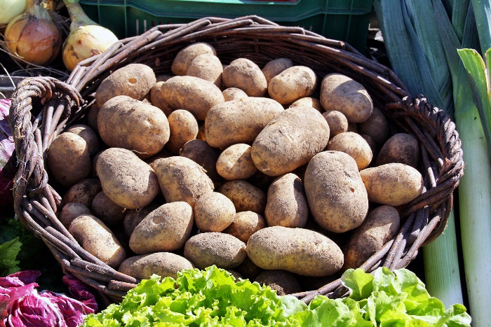

Für den Genuss saisonale Nahrungsmittel aus der Region sind weder lange Transportwege noch Gewächshäuser nötig.

